Sellye Város Önkormányzata

Sellyei Kistérségi Foglalkoztatási Paktum
Ormánságfejlesztő Társulás Egyesület

7960 Sellye, Batthyány u. 14.
Tel/Fax: 73/580-025, E-mail: sellyepaktum@freemail.hu

Felelős kiadó:
Sellyei Kistérségi Foglalkoztatási
Paktum Iroda

Szerkeszti:
Berta Rita
Papp Zsolt

Fotók:

A lap az EU és a Magyar Állam támogatásával valósult meg
 |   Sellye Város Önkormányzata | 

Sellye Város Önkormányzata
7960 Sellye, Dózsa Gy. u. 1.

A Sellyei Foglalkoztatási Paktum ingyenes kiadványa

III. évfolyam 8. Szám 2008. Augusztus
TARTALOM
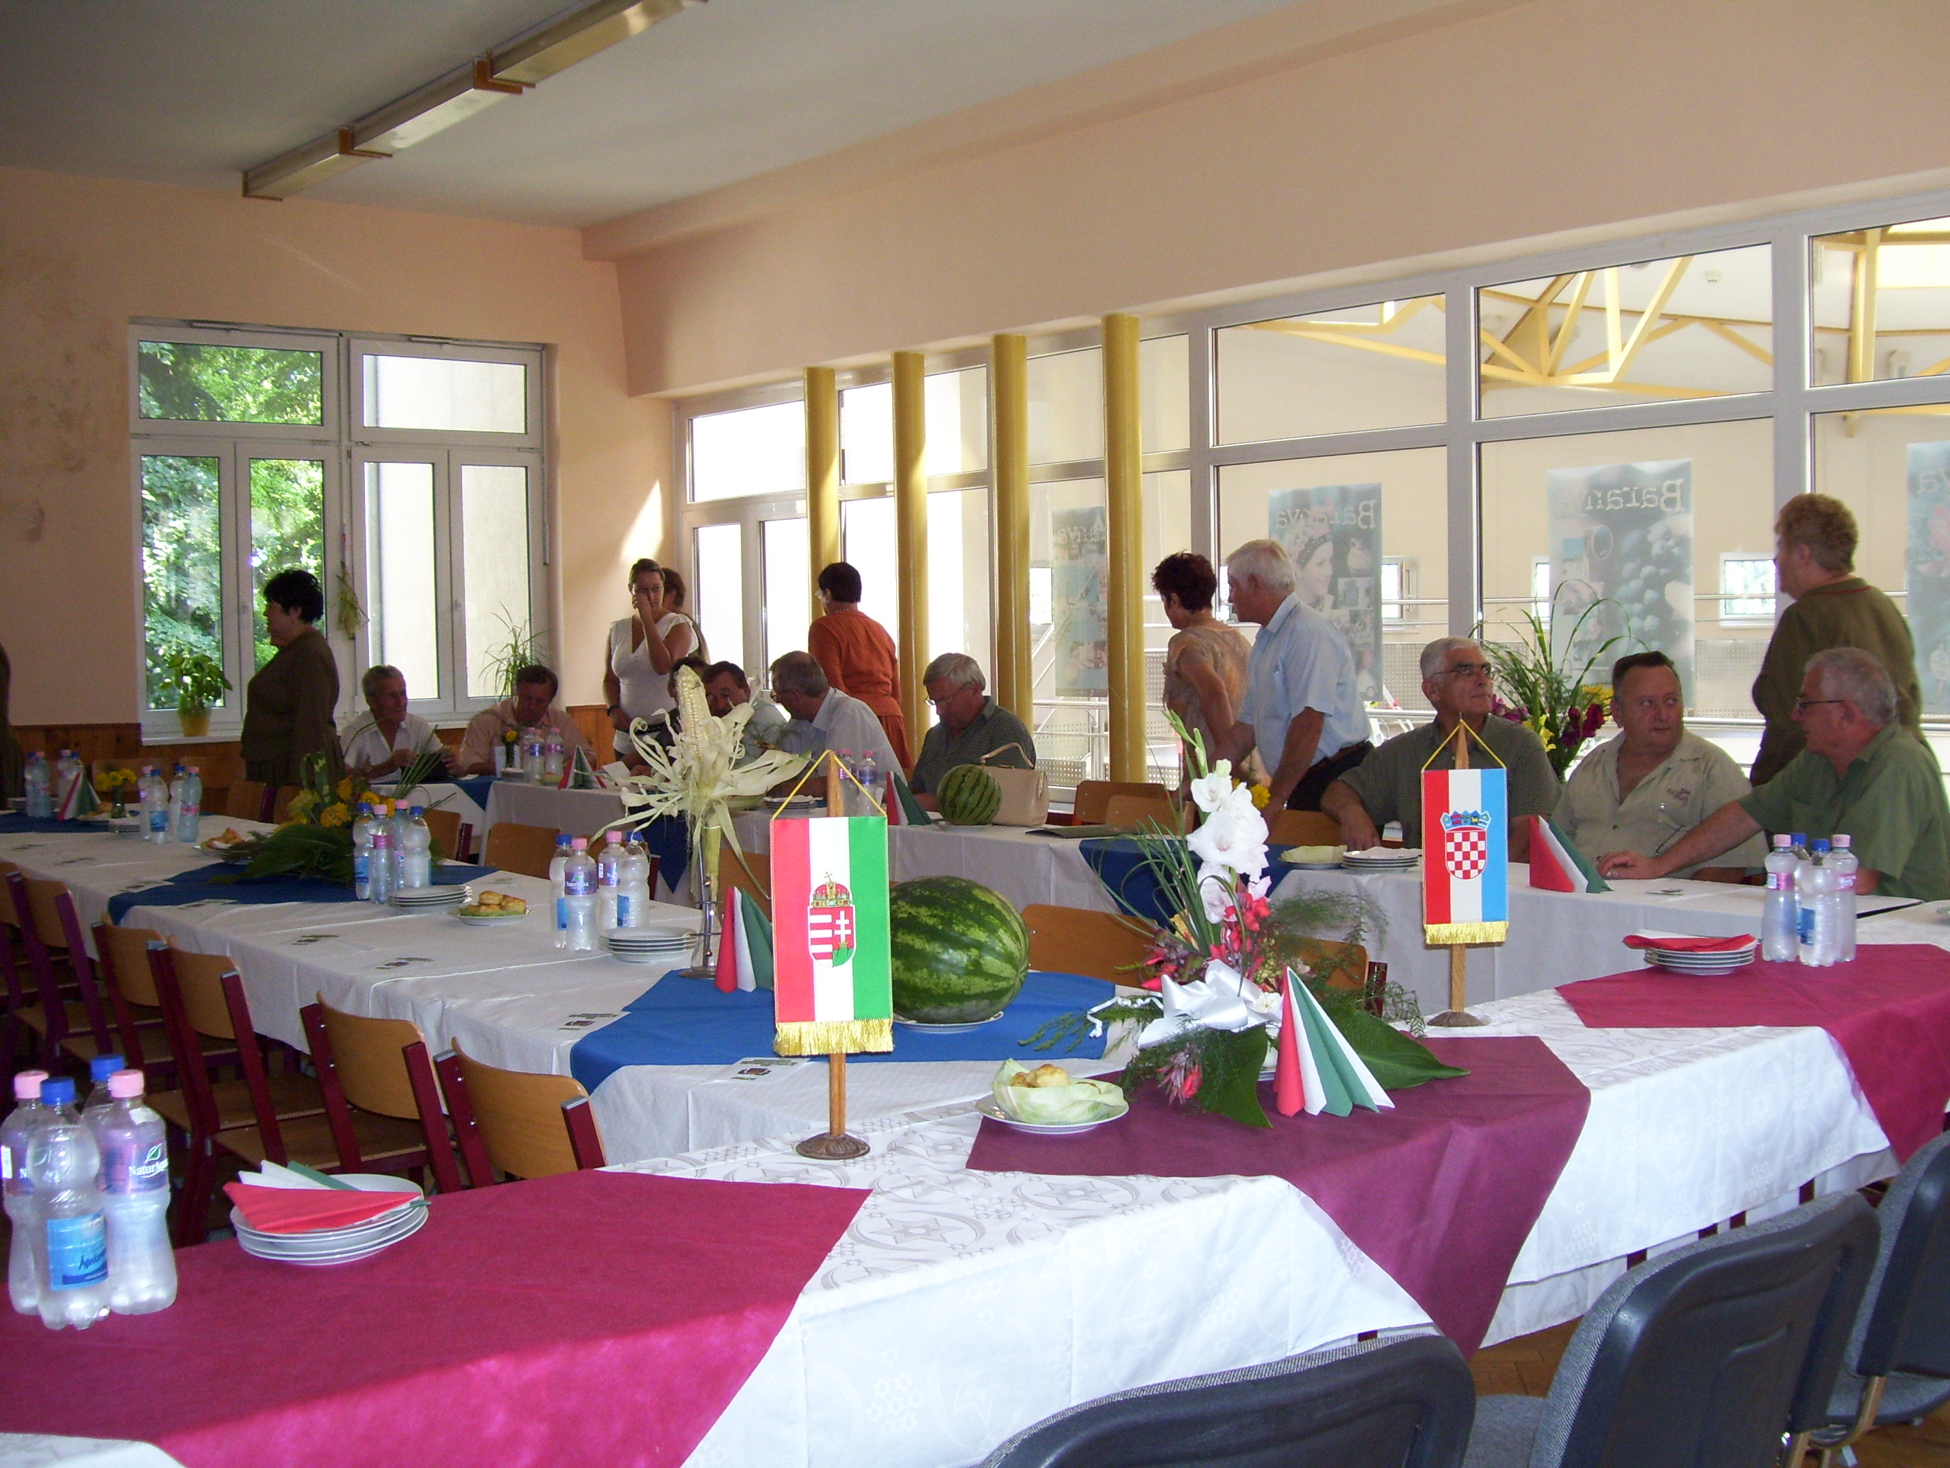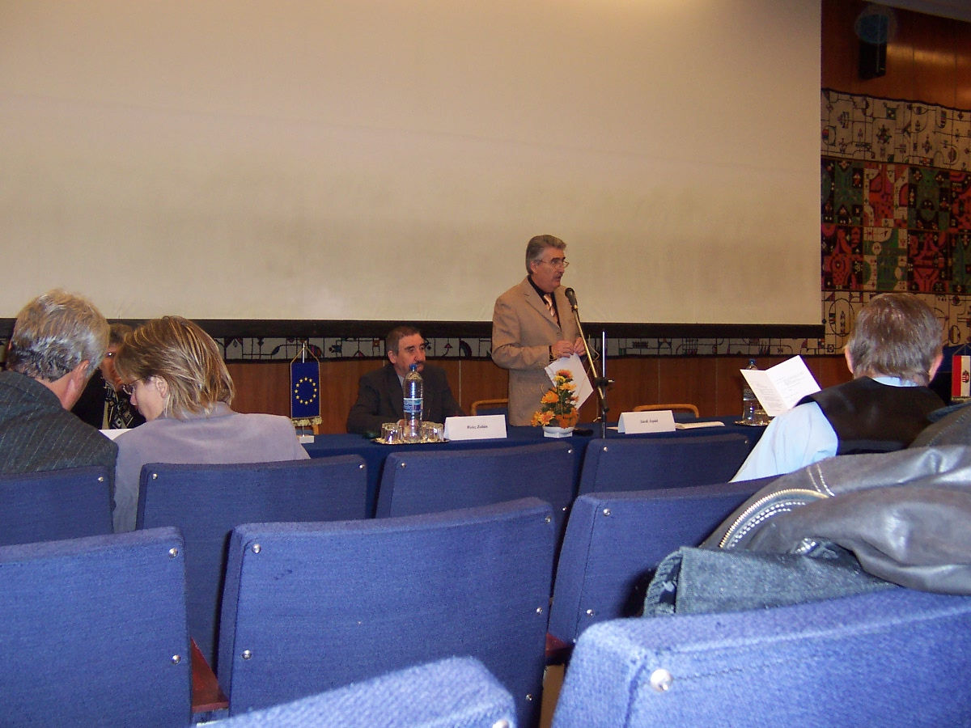

Híreink

Állásajánlatok

Pályázati felhívások

Képzési lehetőségek

További hírek

1 Hírek

Sellyei kistérségben

A korábban a hazai és európai uniós fejlesztések helyi támogatása érdekében szervezett, esetenként átfedéssel működő tanácsadói hálózatok integrálásával a kormány a Kistérségi Koordinációs Hálózat (KKH) felállítása mellett döntött.
Ennek célja az Új Magyarország Fejlesztési Terv (ÚMFT) megvalósítási szakaszában folyamatosan növekvő feladatok még hatékonyabb ellátása, az uniós fejlesztési források és a hazai területi alapú támogatások sikeres felhasználása, illetve a párhuzamosságok elkerülése a hálózati irodák, ún. Új Magyarország Pontok révén.Kistérségenként legalább egy kistérségi koordinátor dolgozik.

A hátrányos helyzetű kistérségekben, valamint az egyes kiemelt területfejlesztési és fejlesztéspolitikai célok megvalósításában érdekelt kistérségek esetében további egy kistérségi koordinátor tevékenykedik. Az Észak-alföldi, Dél-alföldi, Észak-magyarországi és a Dél-dunántúli régióban roma integrációs koordinátor is segíti a hálózat munkáját.

10 Pályázati Felhívások

A támogatás és a kötelező saját forrás (önerő) mértéke
A támogatási program keretében - legfeljebb 6 fő új munkavállaló figyelembe vételével - maximum 2,5 millió forint/fő támogatás igényelhető - összesen maximum 15 millió forint - az infrastruktúra-, vagy ingatlanfejlesztések, az eszközbeszerzések (a kiírás 10.1. a.) és b.) pontjában részletezett) tevékenységek kiadásaira.
A támogatás és a saját forrás mértéke e projekt elemek tekintetében:
- az igényelhető támogatás mértéke 75%
- a kötelező saját forrás mértéke 25%
A támogatási program keretében további maximum 2 millió forint támogatás igényelhető innovációt elősegítő humánerőforrás fejlesztés keretében a 10.1.c.) pontban részletezett képzések kiadásaira. A támogatás nyújtásának feltétele a létszámbővítés vállalása/teljesítése.
A támogatás és a saját forrás mértéke e projekt elem tekintetében:
- az igényelhető támogatás mértéke 90%
- a kötelező saját forrás mértéke 10%
. A pályázó által igényelhető támogatás maximuma 17 millió

www.pafi.hu

9 Pályázati Felhívások

Az Országos Foglalkoztatási Közalapítvány
pályázatot hirdet
"A kisvállalkozások versenyképességének fejlesztése, munkavállalói létszámuk növelése a leghátrányosabb helyzetű (33+14) kistérségekben." c.
támogatási program megvalósítására

1. A pályázati felhívás hivatkozási száma
VF/2008; OFA azonosító kódja GS: 8221
2. A program célkitűzései
a) A kisvállalkozások foglalkoztatási kapacitásának növelése, versenyképességének fejlesztése:
- az üzleti infrastruktúra fejlesztésével,
- a környezetvédelmi jogszabályok teljesítésének elősegítésével,
- a magas színvonalú technológia alkalmazásával,
- az innovációs tevékenység támogatásával.
b) Az elmaradott kistérségek foglalkoztatási szintjének növelése, a foglalkoztatottság területi kiegyenlítése, az elmaradott gazdasági térségek felzárkóztatása

3. A támogatási program pénzügyi forrása, a felosztható összeg, a támogatott pályázatok várható száma
A projektek támogatására felosztható összeg 400 millió forint. A támogatott pályázatok várható száma 40-70 db.

2 Hírek

A Kistérségi Koordinációs Hálózat alapfeladata a kistérség szereplőinek információhoz juttatása a folyamatban levő pályázatokról. Feladata továbbá többek között, hogy szakmai támogatást nyújtson a kedvezményezetteknek a projektek megvalósításában, a források lehívásában, a projektek kidolgozásában. Ebbe a munkába bevonja a helyi önkormányzatokat, vállalkozókat, civil szervezeteket, társadalmi partnereket, illetve segíti a nemzetközi, hazai és kistérségi területfejlesztési források felkutatását.

A Sellyei kistérség koordinátorai:



Bicskei Éva Ignácz Brigitta
kistérségi koordinátor kistérségi koordinátor

Új Magyarország Pont
Sellyei Kistérség
Dél-Dunántúli Regionális Fejlesztési Ügynökség
Sellye 7960, Mátyás K. u. 62.
www.deldunantul.com
telefon: +36 30 / 894-1618, +36 30 / 447-1894
e-mail: brigitta.ignacz@umpont.hu, eva.bicskei@umpont.hu

www.deldunantul.eu, www.umpont.hu

3 Állásajánlatok

Munkavégzés hely | Munkakör
Pécs | biztonsági és vagyonőr20/432-7055
Szigetvár | adminisztrátor73/510-174
Pécs | eladó20/369-6216
Pécs | egyéb segédmunkások (pl. alkalmi munkás)30/6545-731
Pécs | egyéb takarítók és hasonló jellegű egyszerű foglalkozások30/647-7673
Cserkút | Festő és mázoló 20/942-9119
Mohács | felszolgáló, vendéglátó-ipari eladó (pl. pincér, bárpincér)30/3-780-644
Pécs | építőipari segédmunkás30/820-9967
Szigetvár | Eladó 20/246-1515
Pécs | kereskedő-boltvezető
Pécs | kesztyűbélelő72/515-133
Pécs | kőműves30/2989-202
Szigetvár | kútkezelő30/472-5782
Pécs | lakás-, intézménytakarító (72) 512-810
Pécs | személyi sofőr70/776-1190
Pécs | villanyszerelő 70/296-91-15
Pécs | Villanyszerelő 70/296-91-15
Pécs | vízvezeték- és -készülék-szerelő 20/92-15-957

Az állások a www.afsz.hu weboldalról származnak

8 Pályázatok

Internetes megjelenés támogatása
Civil szervezetek internetes megjelenését támogatná a King Art Webdesign Stúdió. (Pályázatfigyelő)

A King Art Webdesign Stúdió civil szervezetek, magánszemélyek, vállalkozók internetes megjelenését kívánja támogatni. Vállalják a pályázók weblapjának szerkesztését, a domain név regisztrációját, a honlap és e-mail cím elkészítésének teljes körű ügyintézését.
Pályázhatnak társadalmi szervezetek, köztestületek, alapítványok, közalapítványok, egyházak, egyházi intézmények, szociális, egészségügyi és oktatási intézmények, önkormányzatok és a fenntartásukban működő intézmények, közhasznú társaságok, egyéni vállalkozók, gazdasági társaságok és magánszemélyek.
A pályázatok beadási határideje folyamatos.
További információk:

King Art Webdesign Stúdió; 6645 Felgyõ, I. kerület 53.
E: kingartweb@gmail.com
I: www.kingartweb.extra.hu/palyazat.htm
T: (06 30) 393-7092

7 Pályázatok

MNB-ösztöndíj roma diákok számára
A Magyar Nemzeti Bank pályázatot hirdet a 2008/2009-es tanév szeptemberében az első évfolyamot megkezdő, jó tanulmányi eredményekkel rendelkező roma fiatalok részére. A jegybank pénzügyi/gazdasági oktatási intézményben tanuló hat középiskolás, illetve négy felsőfokú (egyetemista vagy főiskolás) diákot támogat.
A pályázat elbírálása során előnyt élveznek a hátrányos helyzetű, vidéki településekről érkező, és roma identitásukat vállaló diákok.
A támogatás mértéke:
- Középfokú tanulmányok esetében
- 4-es tanulmányi átlag alatt: 23 000Ft/hó
- 4-es tanulmányi átlag felett: 35 000Ft/hó
- Felsőfokú tanulmányok esetében
- 4-es tanulmányi átlag alatt: 35 000Ft/hó
- 4-es tanulmányi átlag felett: 45 000Ft/hó
A pályázat benyújtásának határideje 2008. augusztus 27. http://www.mnb.humail címére.

4 Képzési lehetőségek

1. Fakitermelő + felzárkóztató
Tanfolyam kezdete: 2008.10.01.
Tanfolyam helyszíne: Sellye
Tanfolyam befejező időpontja: 2009.01.14.

2. Német alapfokú C típusú nyelvvizsgára felkészítő
Tanfolyam kezdete: 2008.09.19..
Tanfolyam helyszíne: Pécs
Tanfolyam befejező időpontja: 2009.0221..

3. Angol középfokú C típusú nyelvvizsgára felkészítő
Tanfolyam kezdete: 2008.09.01
Tanfolyam helyszíne: Pécs
Tanfolyam befejező időpontja: 2009.04.22

5 Képzési lehetőségek

1. Hegesztő
Tanfolyam kezdete: 2008.09.15
Tanfolyam helyszíne: Pécs
Tanfolyam befejező időpontja: 2009.06.09

2. Hidegburkoló
Tanfolyam kezdete: 2008.09.10..
Tanfolyam helyszíne: Pécs
Tanfolyam befejező időpontja: 2009.03.25

3. Számítástechnikai szoftver-üzemeltető + ECDL
Tanfolyam kezdete: 2008.09.02
Tanfolyam helyszíne: Mohács
Tanfolyam befejező időpontja: 2009.02.03

- Hírek

Beadható pályázatok

A 2008. augusztus 31-ig beadható aktuális pályázatok:

Megnevezés | Beadási határidő
TÁMOP-5.5.3/08/01 Civil szervezeteknek szolgáltató, azokat fejlesztő szervezetek támogatása | 2008.10.31.
TÁMOP-5.5.3/08/02 Civil szervezeteknek szolgáltató, azokat fejlesztő szervezetek támogatása | 2008.10.31.
KÖZOP-2008-3.2. - Kerékpárút-hálózat fejlesztése | 2008.12.31.
DDOP-2008/1.1.1 Az üzleti infrastruktúra (ipari parkok, inkubátorházak, barnamezős telephelyek) fejlesztése | 2008.09.30.
GOP-2008-2.1.1/A. Mikro- és kisvállalkozások technológia fejlesztése | 2008.12.31.
GOP-2007-4.1/B. Mikrohitel programok hitelintézetek részvételével | 2009.10.16.
GOP-2008-2.1.2/D - komplex technológiai beruházás a hátrányos helyzetű kistérségekben induló vállalkozások részére | 2008.12.01.
GOP-2007-4.1/A. Mikrohitel programok mikrofinanszírozó szervezetek részvételével | 2009.10.16.
KEOP-1.2.0. Szennyvízelvezetés és tisztítás | 2008.08.01
TÁMOP-5.2.5/08/1/A - Gyermekek és fiatalok integrációs programjai | 2008.09.10.
TÁMOP-3.3.2. Esélyegyenlőségi programok végrehajtásának támogatására | 2008.09.30.

www.nfu-.hu

